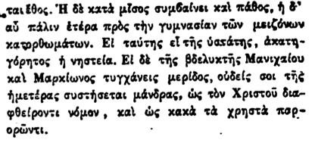

- ται ἔθος. Ἡ δὲ κατὰ μίσος συμβαίνει καὶ πάθος, ἡ δ' αὖ πάλιν ἑτέρα πρὸς τὴν γυμνασίαν τῶν μειζόνων κατορθωμάτων. Εἰ ταύτης εἶ τῆς ὑαπάτης, ἀκατηγόρητος ἡ νηστεία. Εἰ δὲ τῆς βδελυκτῆς Μανιχαίου καὶ Μαρκίωνος τυγχάνεις μερίδος, οὐδείς σοι τῆς ἡμετέρας συστήσεται μάνδρας, ὡς τὸν Χριστοῦ διαφθείροντι νόμον, καὶ ὡς κακὰ τὰ χρηστὰ παρορώντι.